湖北美术学院
时光门户管理系统

网站信息员使用手册

目 录
1 概述 2
1.1 系统环境 2
1.2 登陆系统 2
1.3 用户界面 3
2 内容维护 4
2.1 概念 4
2.2 添加信息 4
2.2.1 文章模型信息 5
2.2.2 内容编译器的使用 7
2.2.3 图片的添加 9
2.2.4 附件的添加 10
2.3 修改 11
2.4 预览 11
2.5 审核信息 12
2.5.1 信息审核首页 12
2.5.2 信息审核处理 13
2.6 发布信息 15
2.7 撤销信息 15
2.8 信息删除 16
2.9 获取 16
2.10 推送 17
2.11 高级获取 18
2.12 移动信息 19
2.13 回收站 20

概述
此文档用于指导网站信息维护人员对网站进行日常信息内容管理 。

系统环境
类型 | 详细说明
操作系统 | WindowsXp及以上版本
浏览器 | IE7.0及以上版本
CPU | P4 2.0或者以上
内存 | 1G以上
硬盘空间 | 至少拥有5G以上当前系统可用的硬盘空间

登陆系统
客户端启动IE 浏览器，在地址栏输入登陆地址（网站域名/manager）：http://域名/manager/，回车。
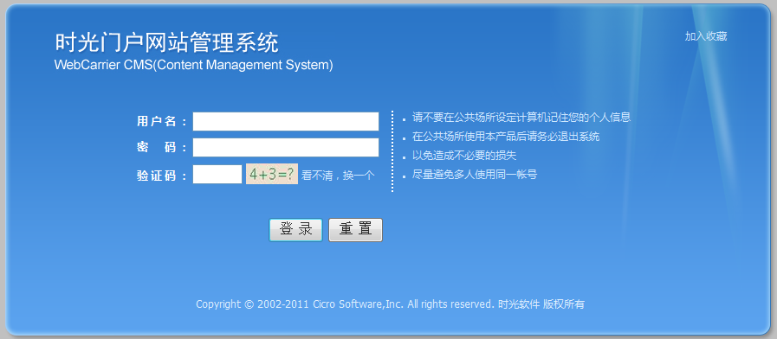
图 - 登陆界面
在登陆界面中输入用户名、密码、验证码，点击登录，进入系统操作后台。
初次登录后请及时修改密码，如有疑问请联系信息中心或与时光软件公司技术人员（技术工程师，027-87818882/3转805王工、808李工、809董工）联系。

用户界面
WebCarrier CMS 的操作都在统一的Web界面内完成，具体的界面如下：
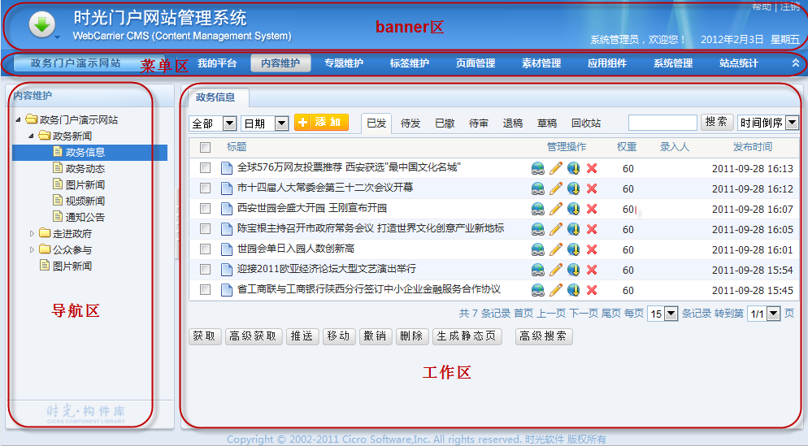
图 - 操作界面说明
用户主界面主要由工作区、导航区、菜单区和banner区组成。
- 工作区：系统的主要视图页面，显示当前所在的站点、栏目下各标签中可被操作的对象或查看的内容。
- 导航区：导航区包括系统资源导航树和二级菜单。
- 菜单区：进行站点的切换和列出系统的一级操作菜单。
- Banner区：左侧的圆形按钮是应用的切换按钮。右侧显示的是当前操作员的姓名和当前时间等信息。
[菜单区]上边红色标注部分为菜单区，显示当前用户所具有的操作权限，具体如下：
- 我的平台：
1、修改密码：可以修改自己的密码。若密码丢失可求助于网站管理员。
2、我的权限：查看当前用户可维护的权限。
- 内容维护：可维护网站目录的信息；根据权限不同看到不同的目录及不同的操作权限；
- 素材管理：统计服务器所有的素材文件；
- 应用组件：添加网上调查及民意征集的信息；
- 系统管理：
1、目录管理：维护网站信息添加的目录
2、标签管理：页面中通用的链接等管理
3、角色管理：管理网站信息添加人员的权限；
- 站点统计：按照各种分类统计网站信息；
（3）右边列表显示区域，显示当栏目下的所有信息的已发、待发、已撤、草稿、回收站等信息列表；包括常用的功能按钮：添加、修改、删除、发布；

内容维护
信息是一个网站的主要构成成分，简单的说，模板是框架，信息是框架的内容，模板和信息构成了网站。
内容维护就是对栏目下信息的管理，对栏目下的信息可以添加、删除、编辑操作。其中添加的信息可以新建，也可以通过克隆、引用和链接的方法获得。信息可以通过获取、推送等方式实现数据的网站群内部共享。

概念
- 克隆信息：是把信息从一个栏目复制到其他栏目，在目标栏目下创建与原栏目下内容相同的信息，且与原信息相互独立不相影响。（克隆产生的信息和原信息的内容模型一致）
- 移动信息：是把信息从一个栏目移动到其他栏目，改变了信息的存放位置，同时，信息的“所属栏目”属性也由原来的栏目变成了新的目标栏目。
- 引用信息：在目标栏目信息列表中，通过“引用”操作生成一条新记录，标记为[引]。引用信息使用目标栏目的内容展现模板生成内容页。（引用信息和主信息内容是同源的，修改主信息后，引用的信息也会被修改。在一个栏目节点下，相同的信息只能被引用一次。）
- 链接信息：在目标栏目信息列表中，通过“链接”操作生成一条内容模型为“链接”类型，标记为[链]的信息。 URL地址=原信息静态页的新的信息记录。（在一个栏目节点下，相同的信息只能被链接一次。）

添加信息
添加信息是指用户自己手工输入信息，对各个信息的各属性，都要经过手工填写，是增加信息中最基本的一种。
在信息列表页，鼠标悬停在【添加】按钮上时，列出当前末级节点允许添加的内容模型，根据选择的内容模型，在新的页签中打开内容添加页面。
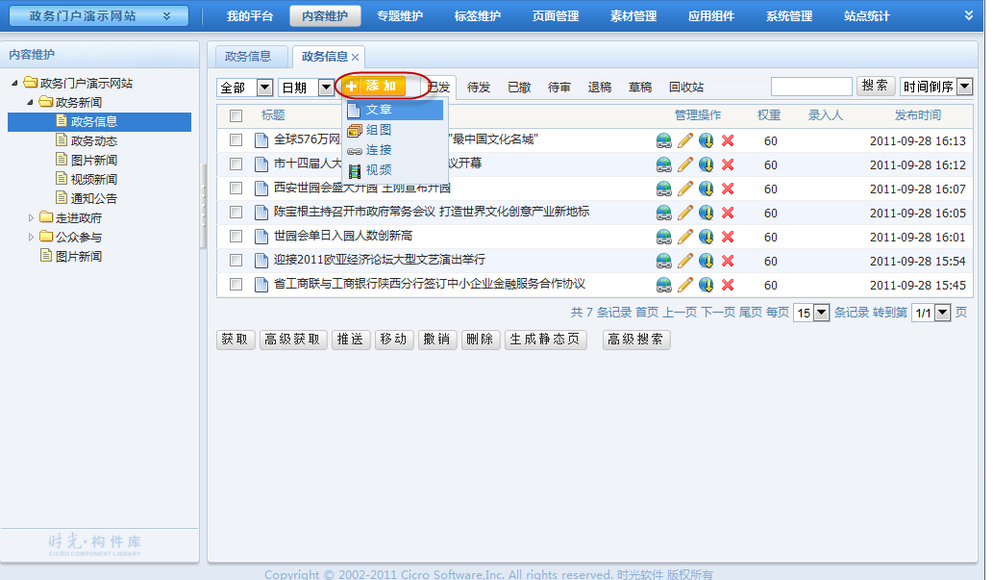
图 - 信息列表页
说明：
- 只允许在末级目录节点添加信息
- 单击【添加】按钮，默认打开排在第一个内容模型的添加页面。

文章模型信息
以文章内容模型为例详细说明。
选择一级菜单区的内容维护，展开站点的目录树结构，选择某个目录，点击右边界面上的【添加】按钮。进入内容添加页，如下图所示。
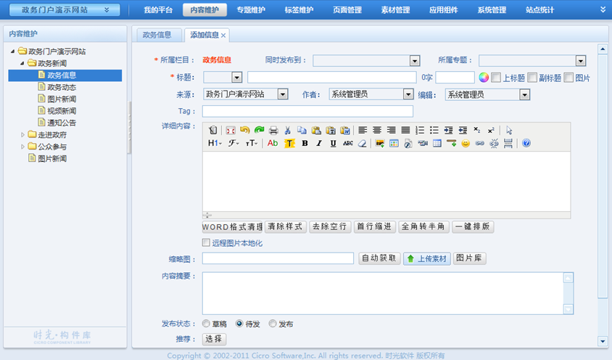
图 - 信息添加页面

【所属栏目】：显示信息所在的栏目。信息一旦创建，所属栏目一般不能被更改，
除非将信息记录移动到别的栏目下，所属栏目才会随之改变。
【同时发布到】：只有在首次添加时，该属性字段才出现。新建信息在保存为非“草稿”状态时，才会在[同时发布到]中选择的栏目下，生成新的[引]信息。
【所属专题】：只有在首次添加时，该属性字段才出现。新建信息在保存为非“草稿”状态时，才会在[所属专题]中选择的栏目下，生成新的[引]信息。
【标题前缀】：可以为标题添加前缀信息。（默认值为空，选中内容在【数据模型管理】|【数据字典】|[标题前缀]字典项中维护选择字段）
【标题】：为必填项。可以选择标题的颜色（必填项）。
【上标题】、【副标题】：勾选【上标题】、【副标题】的选项框，页面展开【上标题】、【副标题】的输入框。
【图片】：勾选图片，则标记该信息是是否含有图片这一属性。在前台信息列表中用来区分是否显示[图]的标记。
【来源】：编辑或选择一个文档出处。你可以在下拉列表中选择一个系统中已经设定的来源，也可以在文本框中手动编辑文档来源。系统默认填入当前信息所在站点的站点名称。（选择内容在【站群管理】|【系统管理】|【来源管理】中维护）
【作者】：同【作者】一样是可选可输的输入框。系统默认填入当前信息录入者的姓名。（选择内容在【站群管理】|【系统管理】|【作者管理】中维护）
【编辑】：默认填入当前信息录入者的姓名。
【显示时间】：信息标题在页面上的显示时间。（如果不填，系统自动填入发布时间。）
【详细内容】：填写信息内容，在上可以通过拖拽收缩或拉长内容编辑框。
【远程图片本地化】：启用本功能，如果从其他网站上复制含有图片的内容到编译器中，系统会在保存信息时自动把相关图片复制到素材库服务器上。
【缩略图】：缩略图的图片地址。【自动获取】功能是自动将“详细内容”中首张图片地址记录在输入框中。也可以通过【上传素材】功能上传缩略图片；或者点击【图片库】按钮，在素材的图片库中选择图片。
【内容摘要】：记录信息的摘要内容。
【发布状态】：保存后的信息记录状态。[发布状态]的选项与操作员的权限和当前栏目的工作流选择相关。
【推荐】：将信息记录推到允许推荐的手动标签的“推荐信息列表”中的操作。
【高级属性】：点击高级属性前的“+”“-”号，可以打开或者闭合“高级属性”区域。
信息的高级属性如下图：
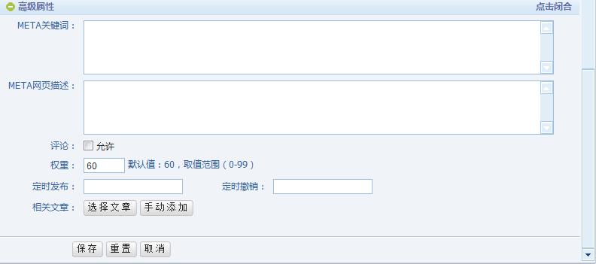
图 - 信息记录的高级属性区域
【META关键词】和【META网页描述】：优化类似百度、谷歌等搜素引擎对信息记录的搜录。
【权重】：记录信息的权重属性，默认值60。
【定时发布】：输入时间，则信息记录会在指定时间自动发布。
【定时撤销】：输入时间，则信息记录会在指定时间自动撤销。

内容编译器的使用
内容编译器的界面如下图所示：
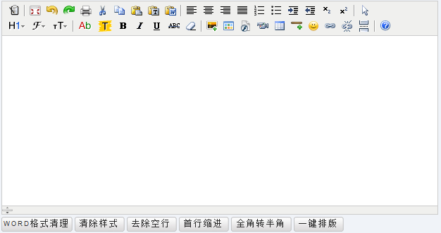
图 - 内容编译器

按钮 | 按钮名称 | 功能说明
 | 源代码 | 点击按钮，可以在可视化编辑界面和源代码编辑界面之间进行转换。
 | 全屏显示 | 全屏编辑文本信息
 | 后退|前进 | 对前一操作的撤销或恢复。
 | 剪切|复制|粘贴 | 剪切和复制可以将一段内容照搬到你所粘贴的位置，不同之处在于通过剪切后的内容在原处即被删除，而复制是内容在原处仍然保留。剪切和复制都需要和粘贴配合才能起作用。
 | 粘贴为无格式文本 | 该功能可以将你复制或者剪切内容中的格式清除，然后以无格式的文本方式粘贴
 | 从Word粘贴 | 从Word粘贴部分内容，这一功能可以最大限度的保持从Word中复制内容的显示样式和排版，比如字体、大小、颜色、间距、段落，列表等等。
 | 左对齐|居中|右对齐|两端对齐 | 提供多种对齐方式，使得我们的页面美观而清晰。
 | 插入或者删除编号|插入或者删除项目列表 | 两个功能可以使我们的内容结构清晰而有层次，这个两个按钮都具有切换功能。
 | 减少和增加缩进量 | 来控制段落文字向左缩进或向右缩进
 | 数字下标|数字上标 | 增加数字下标和增加数字上标功能。
 | 标题|字体|大小 | 设置文本的格式
 | 文字颜色|文字背景 | 设置文字的颜色和文字背景颜色。
 | 加粗|斜体|下划线|删除线 | 加粗所选字体。设置所选文字斜体显示。对所选文字标注下划线。对所选文字增加删除线。
 | 清除格式 | 清除文字的格式
 | 上传图片 | 弹出上传图片窗口
 | 多选图片 | 弹出图片选择窗口，在素材的图片库中选择图片。
 | 插入flash | 弹出flash上传窗口，上传flash。
 | 插入多媒体 | 弹出多媒体上传窗口，上传多媒体。
 | 插入表格 | 弹出表格设置窗口，插入表格。
 | 插入横线 | 在内容的光标指示处，插入一条横线。
 | 插入表情 | 弹出表情选择窗口，选择表情。
 | 超级链接 | 弹出超级链接的输入窗口，可以录入url、上传文件或者从素材库选择文件。
 | 清除超链接 | 撤销所设置的链接地址。
 | 插入分页符 | 实现分页显示的效果。
 |  | 在上可以通过拖拽收缩或拉长内容编辑框。

对内容编译器中的全部内容，实现【WORD格式清理】【清除样式】【去除空行】【首行缩进】【全角转半角】和【一键排版】的目的。具体如下：
[WORD格式清理]：当WORD正文中有表格的情况下，使用此菜单即可一键排版。
[清除样式]：清除WORD中所有的网页不兼容样式。不常使用。
[去除空行]：去除正文中空行。不常使用。
[首行缩进]：对WORD中没有排版的稿件，可以使用此菜单，每段开头自动空出两个中文字符。
[全角转半角]：对WORD中正文的标点符号进行全角转成半角。
[一键排版]：当WORD正文中是纯文字稿件，使用些菜单进行一键排版。

图片的添加
- 点击编辑器中的，弹出如下窗口：
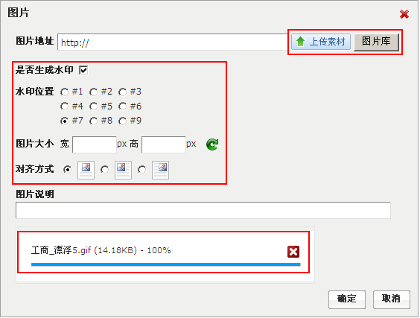
上传素材、选择图片库素材
图片辅助功能：水印、对方方式等
上传图片显示的进度条

点击左图中的上传素材，可选择自己本地素材文件上传，上传好的素材图片会存放在图片库里，如一张图片需要在多个地方引用，可以直接在图片库里选择，这样可以避免重复上传给服务器空间大小造成浪费。

注意：
（1）图片插入后默认为左对齐，要使图片居中对齐，可点击图片，然后点图标。
- 发布的图片信息应符合前台图片格式统一规范，图片宽度设置在650像素以内。

附件的添加
在信息正文中通常会遇到有附件下载的情况，具体的操作方法是：
选中需要设置链接的一段文字或一张图片，用“超链接”，可链接至其他网页地址，或链接至本地上传的文件。
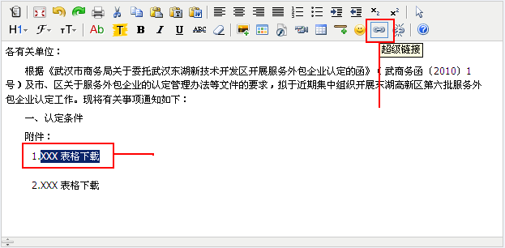
1、选择需要添加的链接的文字
2、点击超级链接按钮

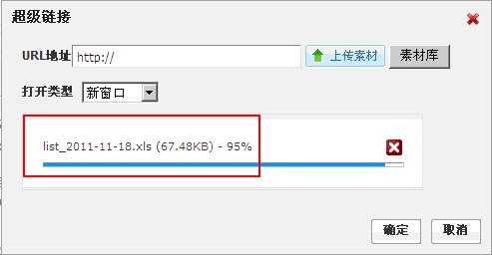
3、上传素材、或者选择素材
4、素材上传完之后点确定
文件上传的进度百分比
第一步：选中后点击“超链接”
第二步：点击上传素材
第三步：选择需要上传的文件，编辑器中选中的部分就会自动加上选中的素材链接。

修改
每条信息后面有一个编辑按钮，可以对信息进行编辑修改。

预览
每条信息后面有一个预览按钮，可以预览信息的文章页。只要在模板设置中设置好了文章页模板，就可以预览。

审核信息

信息审核首页
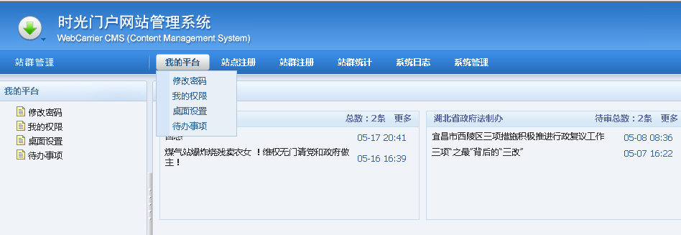
成功登录后台，“我的平台”中显示所有需要待办的事宜，主要包括“待审核信息汇总”、“待处理信件汇总”。点击具体操作项，进入相应页面。
针对具体栏目的信息审核，可以打开“站点内容管理”，找到相栏目，在“待审”选项卡，显示本栏目所有需要审核的信息。
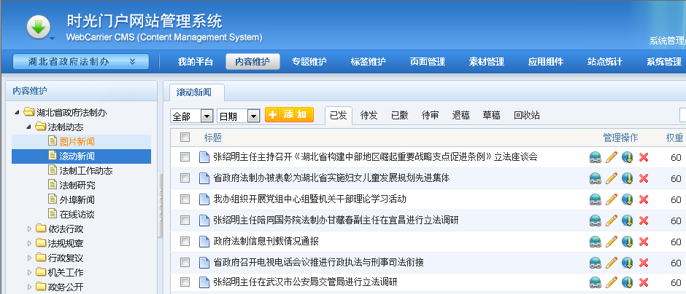
“信息管理”菜单说明
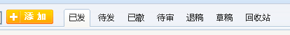
已发：状态为已发布，在前台网站正在显示的信息内容。
待发：状态为未发布，已经添加入库，但没有发布，在前台网站上不显示的信息。
已撤：状态为已撤消。将已经发布的信息，进行撤消后，在前台网站上不显示的信息。
待审：状态为已提交。信息添加人员添加的信息，已经入库，需要管理员审核后发布才能在前台显示的信息。
退稿：状态为已驳回。管理员审核信息时，对未通过的信息进行退稿处理。
草稿：状态为已添加。信息添加后，仅仅是入库，没有提交和发布的信息。
回收站：状态为已删除。所有信息删除后，都会到回收站。需要注意的是：在回收站中删除的信息，就是彻底删除了。

信息审核处理
在“我的平台”首页面，如下：
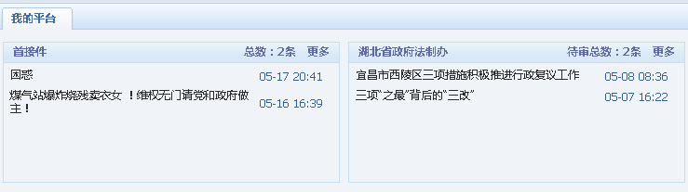
点击“更多”
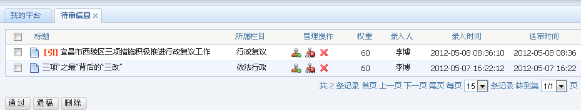
点击标题，查看特审核信息。
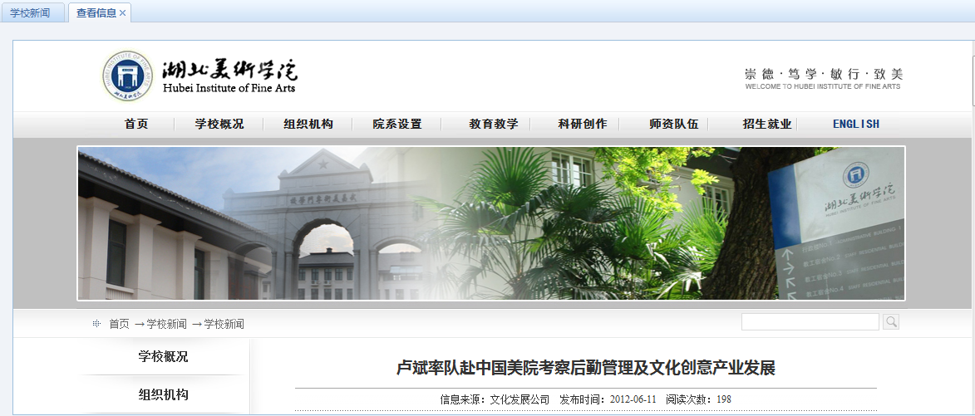
预览之后返回到列表。在需要审核的目录下只有审核过的信息才会发布，即前台网页上才能看见。
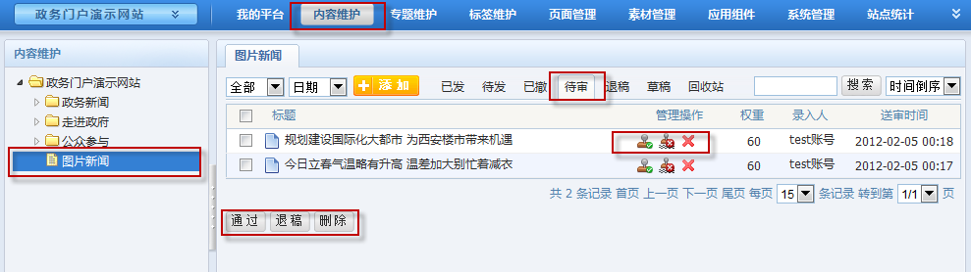
图 - 待审核信息列表
拥有审核权限的用户登录后，可以在【内容维护】的[待审]页签中的信息列表记录进行审核操作。
【通过】：信息记录通过审核。（当前审核员审核通过后，根据审核流程，交由下一步审核员审核；当前操作员有终审权限，信息状态置为“待发”；）
【退稿】：信息记录未通过审核，信息置为“退稿”状态。并可以根据需要输入退稿意见。
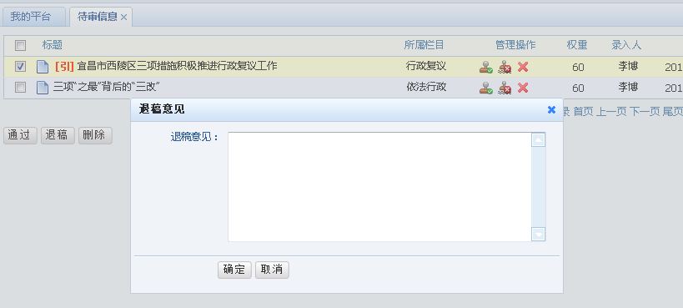

发布信息
可以在[待发]和[已撤]页签中，都可以对信息执行【发布】操作。
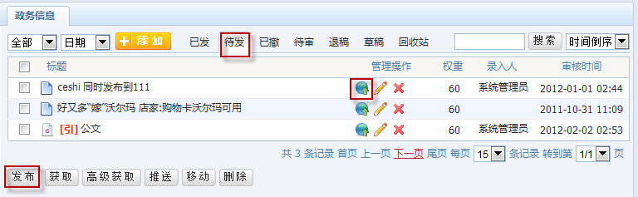
图 - 待发信息记录列表
执行【发布】操作后，信息状态置为“已发布”。
信息状态=“已发布”的信息记录，都在[已发]页签中的信息记录列表中显示。

撤销信息
可以在[已发]页签中，都可以对信息执行【撤销】操作。
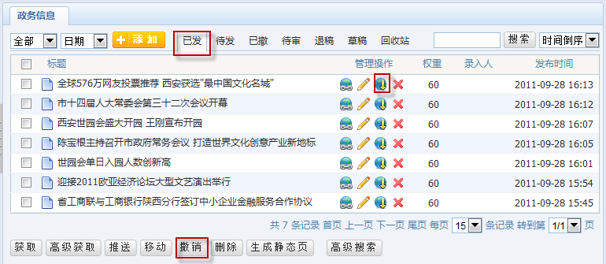
图 - 已发信息记录列表
执行【撤销】操作后，信息状态置为“已撤销”。
信息状态=“已撤销”的信息记录，都在[已撤]页签中的信息记录列表中显示。

信息删除
在信息列表管理操作栏中点删除图标，可删除信息，删除的信息不做物理删除，将在回收站列表表中显示，如需要物理删除请在回收站列表中彻底删除；
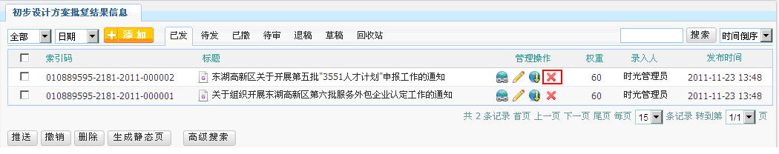
注意：
如需要同时撤或删除多条信息，可以在列表多选框中选择多条信息执行多条信息的撤销或者删除操作；
选择多条信息
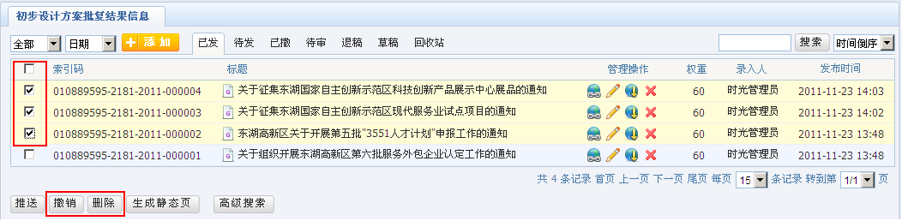
多条信息的撤销、删除按钮
流程中的名词：
- 发布时间：指信息发布到服务器上的时间。
- 发布状态：显示当前信息的发布状态，包括已发、待发、草稿。
- 发布：将信息发布到前台显示。如需要审核，会形成发布的请求提交到审核员处。
- 撤消：当出现敏感信息，需要让该信息不在前台显示，但又不想直接删除的情况可通过撤消操作来完成。
- 回收站：删除后的信息都将放到回收站里，以便日后恢复使用。

获取
点击【获取】按钮，弹出“信息记录”列表窗口，如下图：
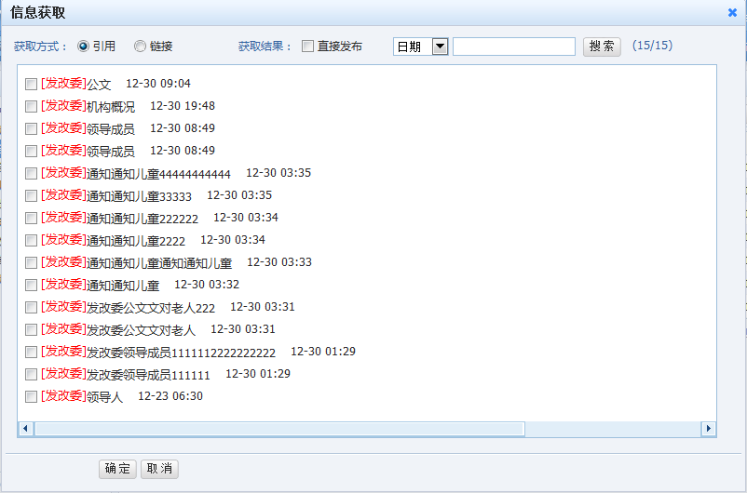
图 - 信息获取窗口
【获取方式】：选择“引”，在当前栏目中增加标记为[引]的信息记录；选择“链”，在当前栏目中增加标记为[链]的信息记录。
【获取结果】：勾选“直接发布”，获取得到的信息记录状态=“已发布”；未勾选，则当前栏目设置审核流程，获取得到的信息记录状态=“待审核”，则当前栏目无审核流程，获取得到的信息记录状态=“待发布”
说明：
- 只允许在末级目录节点获取信息
- 该功能是提供从信息公开系统获取信息的便捷方式。
- 获取列表中的记录是符合获取规则的信息公开记录。如果当前目录节点，没有设置规则，获取列表中就没有信息记录。
- 获取规则在【XX站点】|【系统管理】|【目录管理】中[获取规则]中设置。

推送
信息的【推送】的功能是指在把当前目录下的信息推送到当前站点的其他某个目录或多个目录，同时也可以推送到内容管理系统中的其他站点下的某个或多个目录。
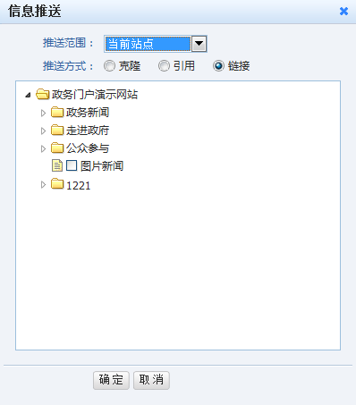
图 - 信息推送窗口
【推送范围】：选择“引”，在当前栏目中增加标记为[引]的信息记录；选择“链”，在当前栏目中增加标记为[链]的信息记录。
【推送方式】：提供“克隆”“引用”和“链接”这三种方式。（参见：内容维护—>概念中的说明）
说明
- 可以推送给[当前站点]的所有栏目下。
- 可以推送给在【XX站点】|【系统管理】|【目录管理】中[接收属性]中设置“接收”给当前站点的“站点目录”。
- 推送到的栏目关联工作流，则“推送”信息在[待审]页签里列表中。没有关联工作流，“推送”的信息在[待发]的页签列表中。

高级获取
【高级获取】是【获取】功能的升级。不仅能够从信息公开系统“获取”信息，也可以从站点内容管理系统的其他站点“获取”信息。
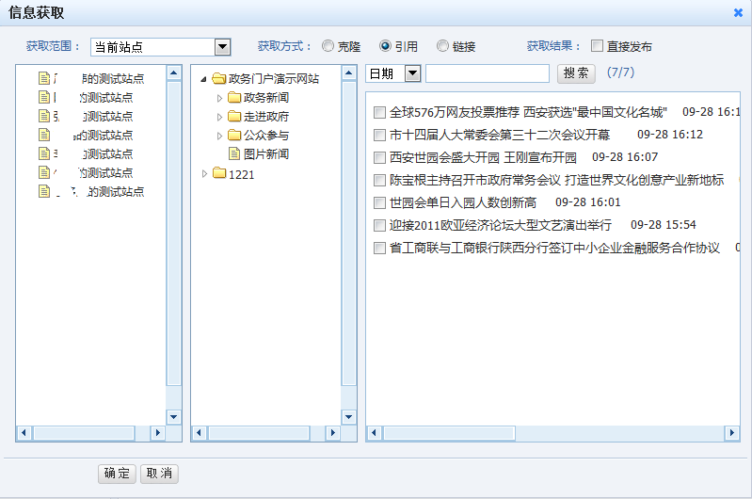
【获取范围】：
- [当前站点]：看到站点的全部目录树，“获取方式”比其他的目录多了“克隆”的选项。
- [内容管理系统]：列出在【XX站点】|【系统管理】|【目录管理】中[共享属性]中设置“共享”给当前站点的“站点目录”。
- [信息公开系统]：列出在信息公开系统中所有的公开节点，选中某个节点，展开当前节点的信息目录树。
- 还可以通过“分类法”目录树和“共享目录树”，获取信息。

移动信息
是把信息从一个栏目移动到其他栏目，改变了信息的存放位置，同时，信息的“所属栏目”属性也由原来的栏目变成了新的目标栏目。
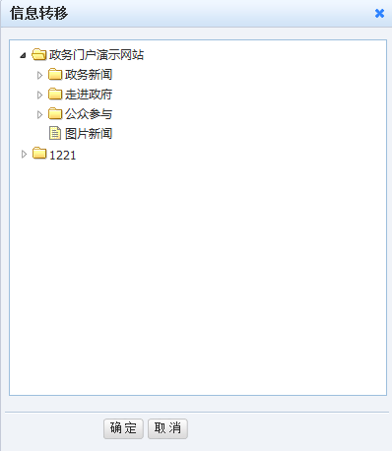

回收站
信息被删除后会进入回收站，对于回收站里的信息可以还原也可以进行清空删除操作，如下图所示。

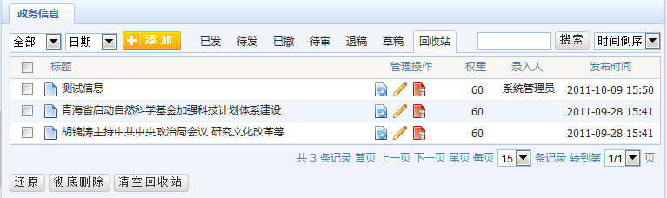
图 - 回收站
【还原】：信息还原到删除前的状态。
【彻底删除】：将信息从数据库中删除。
【清空回收站】：将当前目录节点回收站中的全部信息进行“彻底删除”。

用户添加及授权

组织机构平台
首先点击这里进入系统的组织机构平台
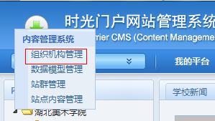

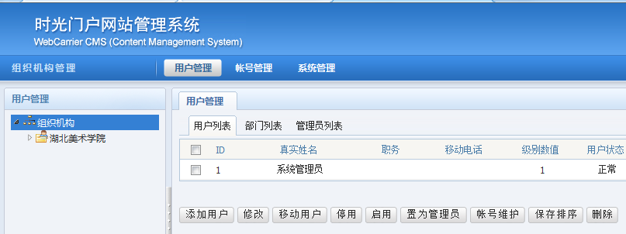

添加用户
首先找到您要添加的部门

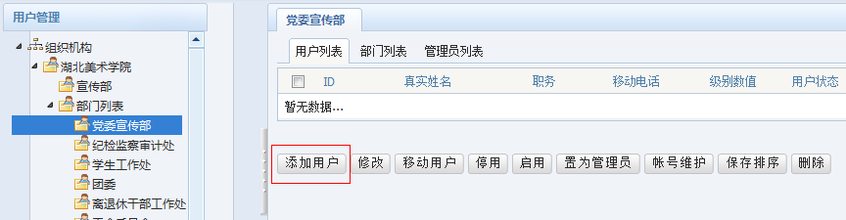

点击添加用户，填写必填的部分
最后勾选下方的是否添加账户
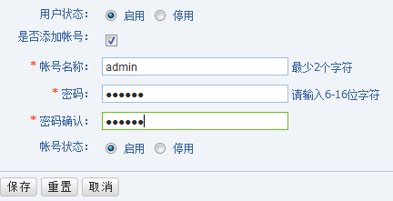
最后保存，此用户便添加成功

用户授权
首先进入到自己的子站，这里以团委网站为例
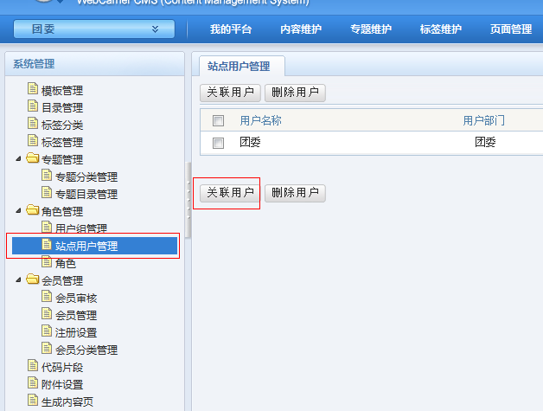

点击关联用户

在弹出的窗口里添加进您刚新增的用户，点击保存。
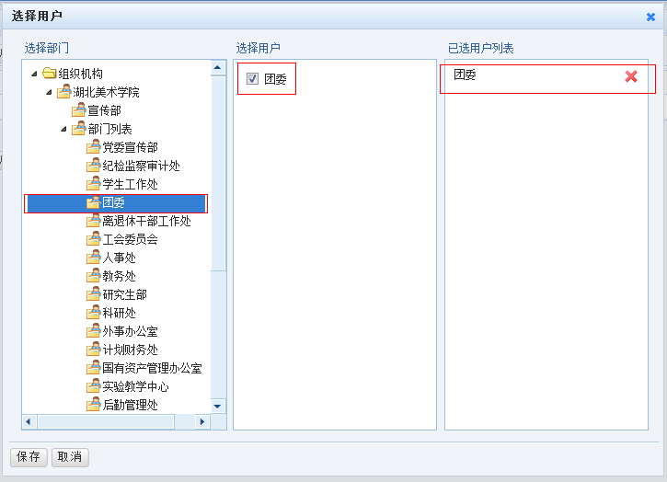

用户添加成功后可以在站点用户管理里看到
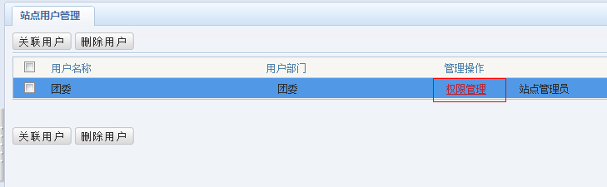

点击权限管理，如下图
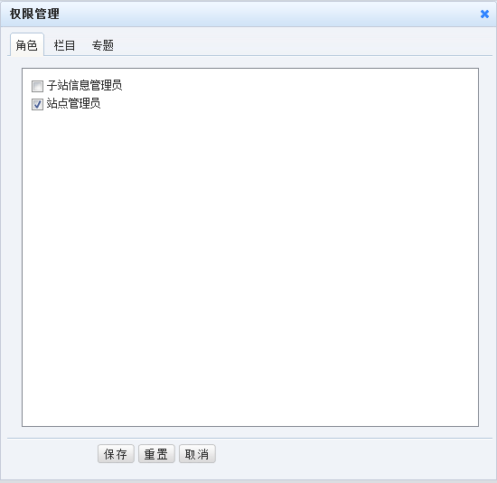
在角色里面选择用户对应的角色
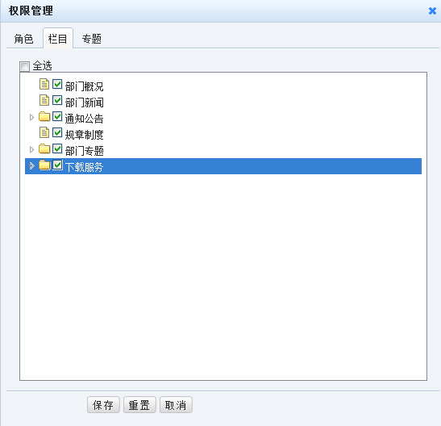
在栏目里面选择用户需要维护的栏目。

